ĐẠI HỌC QUỐC GIA HÀ NỘI
TRƯỜNG ĐẠI HỌC VIỆT NHẬT



BÁO CÁO
SỬ DỤNG CÔNG CỤ HỢP TÁC TRỰC TUYẾN TRONG DỰ ÁN NHÓM

Sinh viên thực hiện:
Trịnh Lâm Minh Chi - 25111038

Hà Nội, 2026
Phần A: Lời mở đầu
Trong bối cảnh chuyển đổi số quốc gia đang diễn ra mạnh mẽ, việc nghiên cứu ứng dụng trí tuệ nhân tạo (AI) vào hoạt động của nhà nước là một chủ đề mang tính thời sự và học thuật sâu sắc. Nhóm chúng tôi đã lựa chọn đề tài: “Ứng dụng trí tuệ nhân tạo trong thực hiện chức năng xã hội của Nhà nước: Kinh nghiệm quốc tế và gợi mở cho Việt Nam” cho bài tập lớn kết thúc học phần. Trong dự án này, nhóm chúng tôi sử dụng ba công cụ chính là Google Docs, Google Drive và Zalo với các chức năng khác nhau: Google Docs để soạn thảo và chỉnh sửa nội dung theo thời gian thực; Google Drive để lưu trữ và chia sẻ tài liệu; Zalo để giao tiếp và trao đổi thông tin. Sự kết hợp này tạo nên một môi trường làm việc trực tuyến hiệu quả.
Đây là một đề tài phức tạp, đòi hỏi khối lượng lớn tài liệu tham khảo quốc tế, sự phân tích chính sách chuyên sâu và khả năng tổng hợp thông tin từ nhiều nguồn khác nhau. Nhận thức rõ điều đó, với vai trò Nhóm trưởng kiêm phụ trách mảng nội dung quốc tế, tôi đã chủ động thiết lập quy trình làm việc nhóm trực tuyến dựa trên ba công cụ chính: Google Docs để cộng tác soạn thảo báo cáo học thuật; Google Drive để lưu trữ và quản lý kho tài liệu tham khảo đồ sộ; và Zalo để duy trì kênh giao tiếp tức thời, đảm bảo thông tin không bị gián đoạn.
Báo cáo này sẽ trình bày chi tiết trải nghiệm cá nhân của tôi trong suốt quá trình thực hiện dự án, từ khâu quản lý tiến độ, đóng góp nội dung, cho đến việc xử lý các tình huống phát sinh trong tương tác nhóm.
Phần B: Mô tả quá trình thực hiện nhiệm vụ cá nhân
- Quản lý công việc cá nhân
Do tính chất học thuật và yêu cầu cao về độ chính xác của đề tài AI và chính sách công, tôi không chỉ dựa vào Zalo để điều phối mà còn tự thiết lập một bảng theo dõi tiến độ cá nhân trên Google Sheets (được chia sẻ trong nhóm). Tuy nhiên, kênh Zalo vẫn là công cụ chính để tôi nhận và xác nhận các nhiệm vụ được phân công.
Tự quản lý danh sách nhiệm vụ: Ngay từ đầu, tôi đã cùng nhóm thống nhất phân công rõ ràng trên nhóm Zalo. Phần việc của tôi được xác định cụ thể: (1) Tổng hợp kinh nghiệm của Trung Quốc và Hàn Quốc, (2) Phân tích mô hình Estonia và các bài học từ châu Âu, (3) Đề xuất các gợi mở chính sách cho Việt Nam, (4) Định dạng và tổng duyệt toàn bộ báo cáo cuối cùng.
Kế hoạch cá nhân: Tôi đã chủ động xây dựng timeline riêng, chia nhỏ mỗi nhiệm vụ thành các bước (ví dụ: tìm tài liệu gốc từ OECD → đọc và tóm tắt → viết nháp vào Google Docs). Mỗi khi hoàn thành một hạng mục, tôi cập nhật trạng thái vào Tin nhắn Ghim của nhóm trên Zalo để các thành viên khác nắm được tiến độ chung.
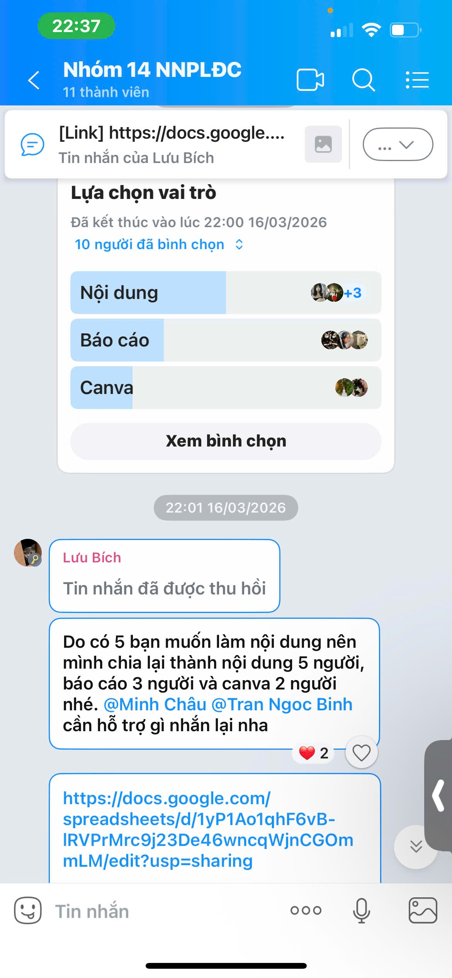

- Tham gia soạn thảo và chỉnh sửa nội dung
Google Docs là "xương sống" cho hoạt động viết lách của nhóm. Tôi là người tạo lập file "Bao_cao_AI_Chuc_nang_XH_Nha_nuoc" và mời các thành viên cùng chỉnh sửa.
Đóng góp trực tiếp: Tôi đảm nhận việc viết toàn bộ Mục 2 (Kinh nghiệm quốc tế) và Mục 4 (Gợi mở cho Việt Nam). Đây là những phần đòi hỏi trích dẫn nhiều số liệu và văn bản pháp luật nước ngoài. Tôi sử dụng Chế độ Đề xuất (Suggesting Mode) để góp ý chỉnh sửa câu từ mang tính học thuật cho phần "Thực trạng Việt Nam" của bạn Hùng, đảm bảo tính thống nhất trong văn phong nghiên cứu.
Lịch sử chỉnh sửa: Nhờ tính năng Version History, tôi dễ dàng kiểm soát được các thay đổi. Khi một thành viên vô tình xóa mất đoạn phân tích về Luật Đất đai 2024, tôi đã vào lịch sử phiên bản, sao chép lại nội dung gốc và khôi phục chỉ trong vài giây. Ngoài việc hoàn thành phần việc cá nhân, tôi còn tích cực tham gia đóng góp ý kiến cho các thành viên khác thông qua chức năng nhận xét (comment) trên Google Docs. Việc sử dụng comment giúp quá trình trao đổi trở nên rõ ràng, tránh làm thay đổi trực tiếp nội dung của người khác khi chưa có sự thống nhất. Đồng thời, tôi cũng thường xuyên theo dõi lịch sử chỉnh sửa (version history) để kiểm soát các thay đổi trong tài liệu, đảm bảo nội dung luôn được cập nhật chính xác và phù hợp với định hướng chung của nhóm.
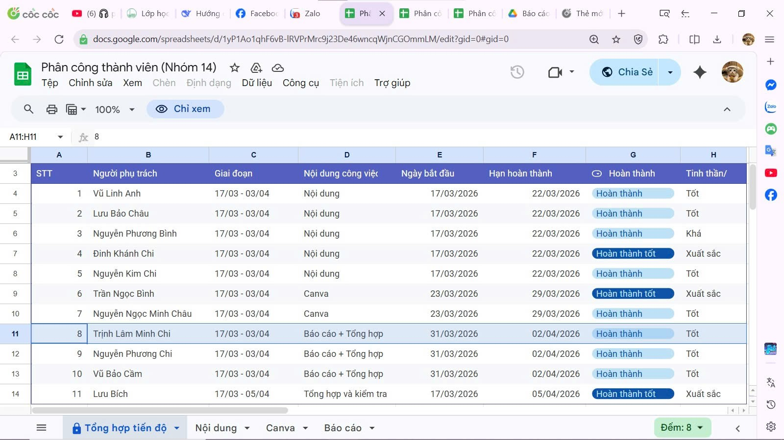
- Tương tác và giao tiếp với nhóm
Zalo là kênh giao tiếp chính thức và duy nhất của nhóm. Để đảm bảo thông tin không bị loãng trong một đề tài phức tạp, tôi đã thực hiện các biện pháp sau
Tổ chức thông tin: Tôi sử dụng triệt để tính năng Ghim tin nhắn (Pin Message). Tôi đã ghim 3 mục quan trọng: (1) Link Google Drive gốc, (2) Phân công nhiệm vụ, (3) Bảng viết tắt các thuật ngữ chuyên ngành (ví dụ: OECD, NCS, X-Road, AI Native Gov).
Tương tác chủ động: Trong tuần cao điểm, tôi có 14 lượt tương tác có giá trị (phản biện nội dung, giải thích thuật ngữ "Chính phủ bản địa AI", nhắc nhở deadline).
- Lưu trữ và quản lý tài liệu
Đề tài về AI và Chính sách công đòi hỏi phải tham khảo rất nhiều văn bản quốc tế (báo cáo của OECD, RAND Corp, Luật AI của Trung Quốc, Nghị định của EU). Tôi là người chịu trách nhiệm xây dựng kho dữ liệu dùng chung trên Google Drive.
Cấu trúc thư mục đa cấp: Tôi đã tạo hệ thống thư mục logic 3 cấp để phân loại tài liệu:
AI_Chinh_sach_Cong_Nhom04/
├── 1. Nguồn quốc tế/ (Báo cáo OECD, RAND, Luật các nước)
├── 2. Nguồn trong nước/ (Luật AI 2025, Quyết định 127, Đề án 06)
├── 3. Bài làm đang phát triển/ (File Docs, File PPT)
└── 4. Sản phẩm hoàn chỉnh/ Quy tắc đặt tên thống nhất: Tôi yêu cầu áp dụng quy tắc [Quốc gia/Tổ chức]_[Năm]_[Tên rút gọn].
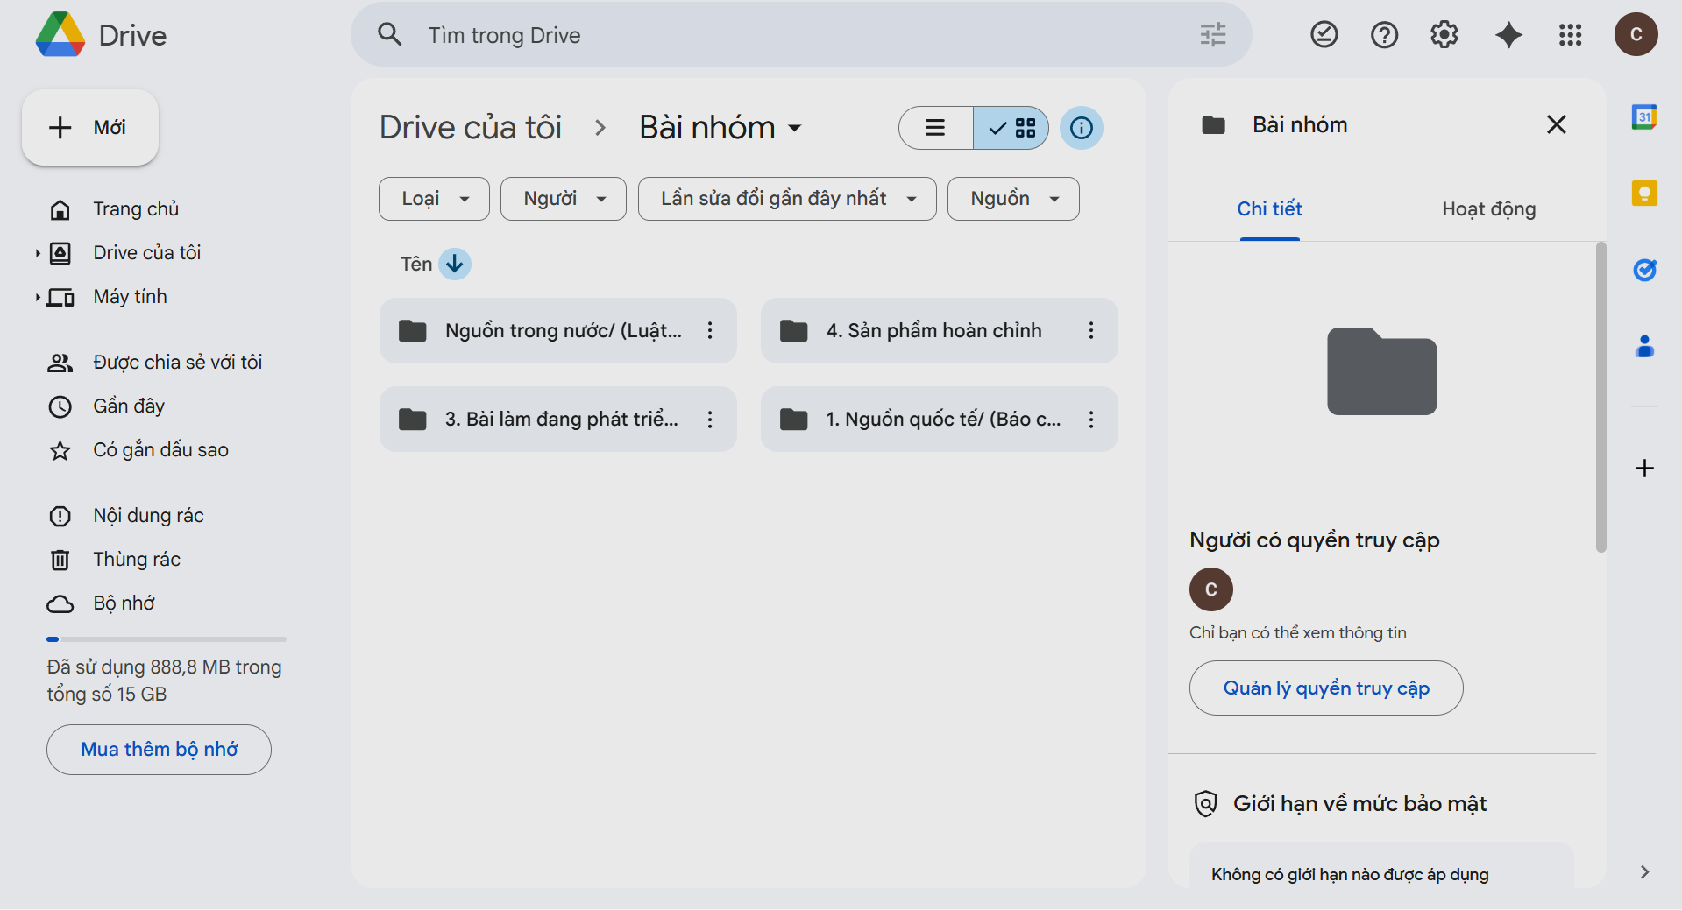
Phân quyền truy cập (Mức 4): Đối với thư mục 1. Nguồn quốc tế, tôi thiết lập quyền Chỉ xem (Viewer) cho cả nhóm. Điều này nhằm bảo vệ tính toàn vẹn của tài liệu gốc, tránh trường hợp thành viên vô tình đổi tên file hoặc xóa mất tài liệu quan trọng.
Phần C: Đánh giá hiệu quả của các công cụ
- Ưu điểm
Google Docs (Soạn thảo cộng tác): Đây là công cụ không thể thay thế cho một bài nghiên cứu học thuật. Việc 5 thành viên cùng lúc bổ sung dẫn chứng từ các nguồn khác nhau (OECD, Trung Quốc, Hàn Quốc) vào cùng một văn bản giúp rút ngắn thời gian tổng hợp tài liệu xuống còn 1/3 so với cách làm truyền thống. Tính năng Trích dẫn thông minh (Explore) giúp tôi tra cứu nhanh định nghĩa pháp lý ngay trong lúc gõ văn bản. Trước hết, Google Docs cho phép các thành viên cùng tham gia chỉnh sửa nội dung trên một tài liệu theo thời gian thực. Tính năng này giúp giảm thiểu đáng kể thời gian chờ đợi giữa các lần chỉnh sửa, đồng thời tạo điều kiện để các thành viên dễ dàng theo dõi và cập nhật nội dung của nhau. Nhờ đó, quá trình xây dựng và hoàn thiện bài làm trở nên nhanh chóng hơn, đồng thời đảm bảo tính nhất quán trong toàn bộ tài liệu.
Google Drive (Lưu trữ): Đề tài này có đến hơn 40 tài liệu tham khảo (PDF, DOC). Việc lưu trữ đám mây với cấu trúc khoa học giúp tôi tiết kiệm trung bình 15 phút mỗi ngày chỉ để tìm lại đúng file Luật hoặc báo cáo cần trích dẫn. Cuối cùng, Zalo là công cụ hỗ trợ giao tiếp chính giữa các thành viên trong nhóm. Với giao diện thân thiện và tính phổ biến cao, Zalo giúp việc trao đổi thông tin diễn ra nhanh chóng và thuận tiện. Các thành viên có thể dễ dàng thảo luận, đưa ra ý kiến cũng như cập nhật tiến độ công việc mà không gặp nhiều trở ngại về mặt kỹ thuật.
Zalo (Giao tiếp): Là ứng dụng phổ biến nhất, Zalo giúp nhóm duy trì được "hơi thở" của dự án. Tính năng Ghim tin nhắn là cứu cánh để các thuật ngữ phức tạp (ví dụ: "AI Native Government", "Butler Automation") không bị quên lãng giữa dòng chat tấp nập.
Hạn chế
Google Docs: Khi chèn quá nhiều chú thích cuối trang (footnote) và bảng biểu so sánh luật, Google Docs bắt đầu có hiện tượng giật, lag và cuộn trang không mượt mà. Điều này gây khó chịu khi cần rà soát bố cục tổng thể dài 25 trang.
Google Drive: Khả năng xem trước (Preview) file PDF của Drive đôi khi bị lỗi font chữ tiếng Việt có dấu đối với các văn bản luật được scan từ bản cứng, buộc tôi phải tải về máy để đọc.
Zalo: Hạn chế lớn nhất là giới hạn dung lượng gửi file (1GB) và lịch sử tin nhắn bị giới hạn thời gian trên PC. Có lần tôi cần tìm lại một bình luận về "Điều 30 Luật TTHC" từ 5 ngày trước nhưng không thể xem được trên Zalo Web, buộc phải mở ứng dụng điện thoại để cuộn lại rất mất thời gian.
Phần D: Thách thức và cách giải quyết
Trong quá trình thực hiện dự án nghiên cứu phức tạp này, tôi đã đối mặt và xử lý ba thách thức nổi bật:
Thách thức
Thách thức: "Quá tải thông tin" và nguy cơ đạo văn khi tổng hợp tài liệu quốc tế Mô tả vấn đề: Phần của tôi phụ trách yêu cầu tổng hợp từ hơn 20 báo cáo tiếng Anh (OECD, RAND, Nature). Việc đọc và ghi chú thủ công khiến tôi dễ rơi vào tình trạng "quá tải", thậm chí có nguy cơ vô tình sao chép câu chữ (plagiarism) do lặp lại ngôn ngữ nguồn.
Do đề tài nặng về lý thuyết, nhóm quyết định làm Slide để trực quan hóa. Tuy nhiên, việc hai thành viên cùng chỉnh sửa file PowerPoint gửi qua Zalo dẫn đến tình trạng có đến 4 phiên bản "Slide_final" và "Slide_final_2".
Cách giải quyết
Giải pháp (Sử dụng Google Docs kết hợp Zalo): Tôi sử dụng tính năng Voice Typing (Nhập liệu bằng giọng nói) trên Google Docs để đọc tóm tắt ý chính bằng tiếng Việt sau khi đọc tài liệu tiếng Anh. Điều này giúp tôi "Việt hóa" kiến thức ngay lập tức, tránh sao chép nguyên văn. Đồng thời, tôi tạo một nhóm chat riêng với chính mình trên Zalo (Cloud của tôi) để gửi nhanh các đường link tài liệu tôi vừa đọc, đánh dấu để trích dẫn sau.
Giải pháp (Kết hợp Drive và Zalo): Tôi yêu cầu dừng gửi file qua chat. Tôi upload file PowerPoint gốc lên Google Drive, bật chế độ "Chia sẻ và Chỉnh sửa" cho cả nhóm. Ngay sau đó, tôi Ghim một tin nhắn trên Zalo: "Mọi người ơi CHỈ LÀM SLIDE TRÊN DRIVE, TUYỆT ĐỐI KHÔNG GỬI FILE QUA CHAT NỮA. Link đã ghim ở trên."
Phần E: Kết luận
Qua quá trình tham gia thực hiện dự án, tôi nhận thấy rằng việc sử dụng các công cụ hợp tác trực tuyến là một yếu tố quan trọng, góp phần nâng cao hiệu quả làm việc nhóm trong môi trường học tập hiện đại. Việc ứng dụng các nền tảng số không chỉ giúp tối ưu hóa quá trình trao đổi thông tin mà còn tạo điều kiện thuận lợi để các thành viên phối hợp với nhau một cách linh hoạt và hiệu quả hơn.
Cụ thể, ba công cụ gồm Google Docs, Google Drive và Zalo đã hỗ trợ hiệu quả cho các hoạt động chính của nhóm như soạn thảo nội dung, lưu trữ tài liệu và giao tiếp giữa các thành viên. Sự kết hợp này đã giúp quá trình làm việc trở nên thuận tiện hơn, giảm thiểu thời gian xử lý công việc và nâng cao chất lượng sản phẩm cuối cùng.
Bên cạnh những lợi ích đạt được, quá trình sử dụng các công cụ này cũng giúp tôi rút ra nhiều bài học kinh nghiệm quan trọng. Tôi đã cải thiện được kỹ năng làm việc nhóm, biết cách phân chia và quản lý thời gian hợp lý, đồng thời nâng cao khả năng sử dụng các công cụ công nghệ trong học tập. Ngoài ra, tôi cũng học được cách chủ động hơn trong việc trao đổi, phối hợp và giải quyết các vấn đề phát sinh trong quá trình làm việc chung.
Nhìn chung, những kỹ năng và kinh nghiệm tích lũy được từ dự án không chỉ có ý nghĩa trong phạm vi môn học mà còn có thể được áp dụng vào các hoạt động học tập và công việc trong tương lai. Đây sẽ là nền tảng quan trọng giúp tôi thích nghi tốt hơn với môi trường làm việc hiện đại, nơi mà việc hợp tác trực tuyến ngày càng trở nên phổ biến và cần thiết.

